**МІНІСТЕРСТВО ОСВІТИ І НАУКИ УКРАЇНИ**

**ХАРКІВСЬКИЙ НАЦІОНАЛЬНИЙ УНІВЕРСИТЕТ ІМ. В. Н. КАРАЗІНА**

**ФАКУЛЬТЕТ КОМП’ЮТЕРНИХ НАУК**

**КАФЕДРА БЕЗПЕКИ ІНФОРМАЦІЙНИХ СИСТЕМ І ТЕХНОЛОГІЙ**

**Лабораторна робота №6**

***з навчальної дисципліни***

**«Математичні методи та технології тестування та верифікації програмного забезпечення»**

Виконала:

студентка групи КС-23

**Рузудженк С.Р**

Перевірив:

доцент

**Нарєжній О. П.**

Харків – 2019

**Лабораторна робота №6**

**з навчальної дисципліни**

**«Математичні методи та технології тестування та верифікації програмного забезпечення»**

**Тема: Selenium WebDriver**

**Мета:** Selenium WebDriver.

**Хід роботи**

Запускаємо *InteliJIDEA,* створюємо проект *Maven*. Додаємо відповідні залежності у файл *pom.xml.*

<dependency>

<groupId>org.seleniumhq.selenium</groupId>

<artifactId>selenium-java</artifactId>

<version>3.14.0</version>

</dependency>

Створюємо клас *WebTesting,* а в ньому - методи та поля, необхідні нам для подальшого використання основного класу. При цьому ми робимо позначки типу @Before, @After, які визначають час проведення цих тестів. Таким чином, методи з анотацією @Before будуть виконуватися перед кожною тестовою функцією з анотацією @Test. Аналогічно з @After.

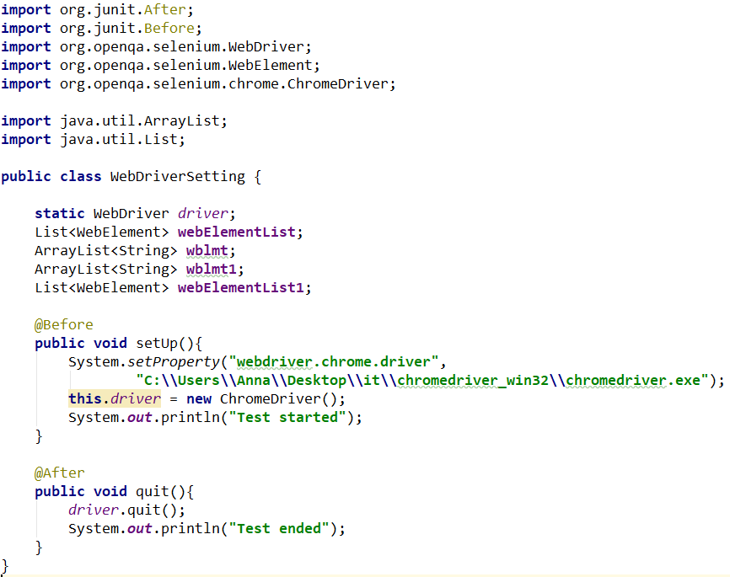

У першому тесті ми заходимо на сторінку <https://pn.com.ua/>, обираємо категорію «Диваны», потім першого популярного виробника і перевіряємо, що всі відфільтровані товари відносяться до нього. Так, у нижче приведеному коді ми шукаємо за допомогою *xpath* необхідні елементи на сторінці та взаємодіємо з ними.

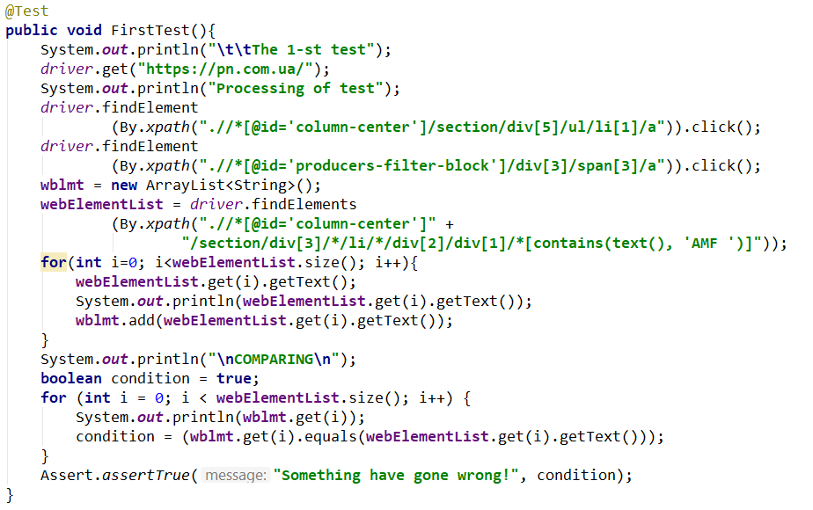

Першим популярним виробником є компанія AMF, тому і пошук елементів проводиться командою contains(text(), ‘AMF ’). За результатами, виведеними у консолі, ми можемо впевнитись, що елементи на сторінці дійсно належать виробнику AMF.

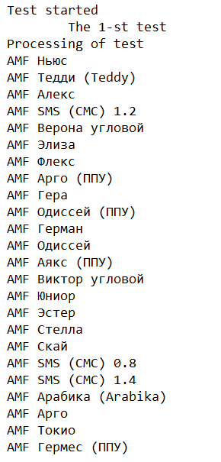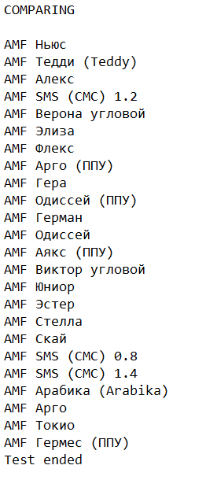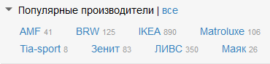

У другому тесті ми заходимо на сторінку <https://pn.com.ua/>, обираємо категорію «Диваны», потім першого популярного виробника і перевіряємо, що кількість відфільтрованих товарів відповідає числу, зазначеному біля назви бренду до підключення фільтра.

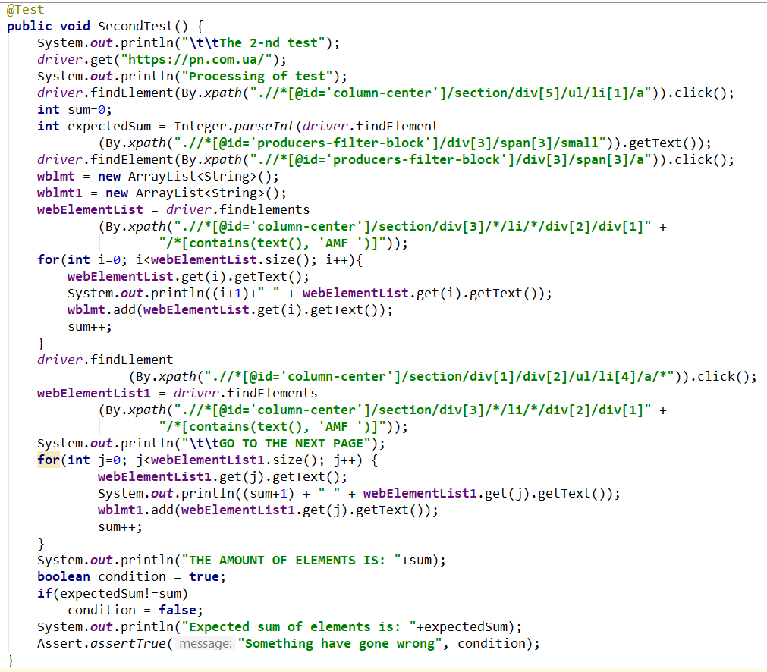

За результатами тесту ми маємо отримати 41 товар бренду AMF.



У даному випадку ми прописуємо перехід на наступну сторінку, а також додаємо змінну, яка буде рахувати кількість наших елементів. Результат можемо спостерігати на консолі.

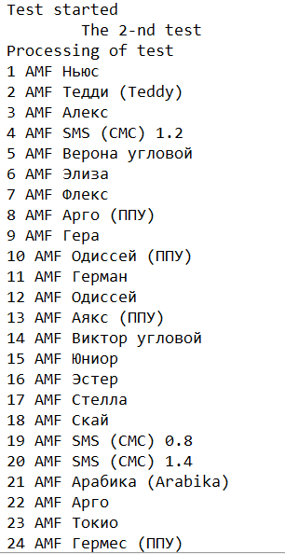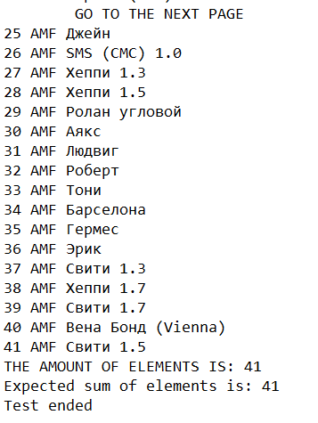

У третьому тесті ми заходимо на сторінку <https://pn.com.ua/>, обираємо категорію «Холодильники», додаємо у зрівняння перші два холодильники, переходимо на сторінку зрівняння товарів. Перевіряємо, що на сторінці відображено два товари.

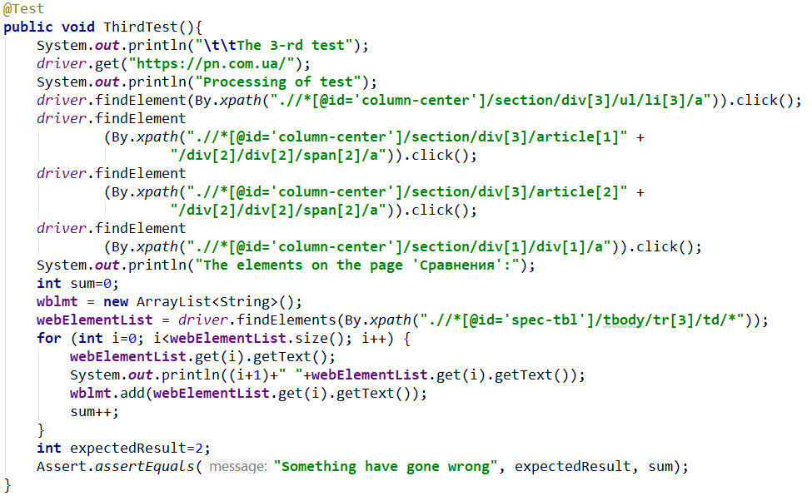

 → 

Таким чином результатом прогону третього тесту буде вивід на консоль усіх елементів, які знаходяться на сторінці порівняння товарів.

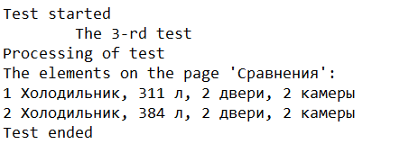

У четвертому тесті ми заходимо на сторінку <https://pn.com.ua/>, обираємо категорію «Холодильники», додаємо у зрівняння перші чотири холодильники. Переходимо на сторінку порівняння товарів та переконуємося, що тут знаходяться чотири елемента. Видаляємо один товар і переконуємося, що на сторінці залишилося три елемента.

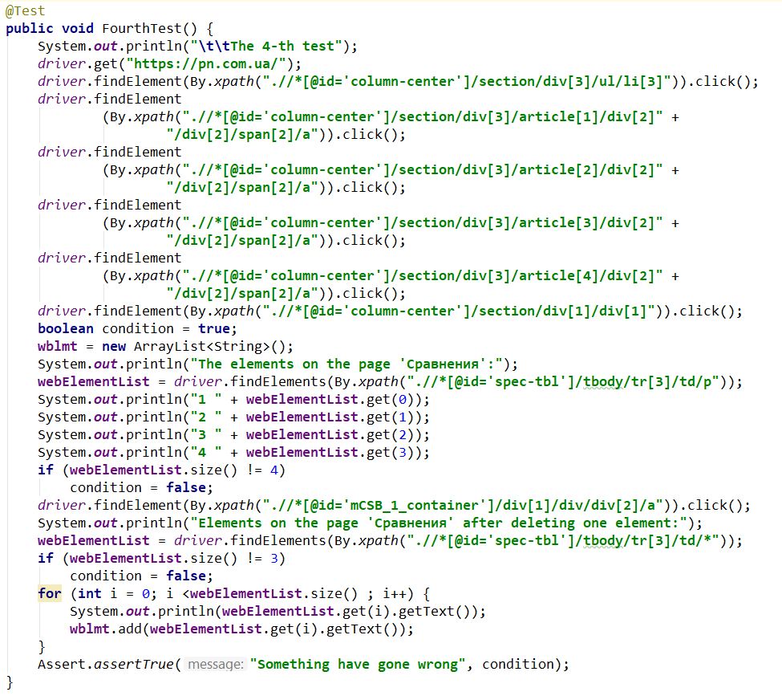

Результати даного тесту виводяться на консоль у наступному вигляді:

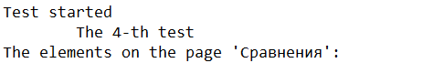

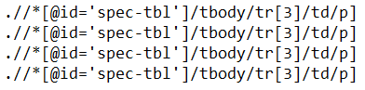

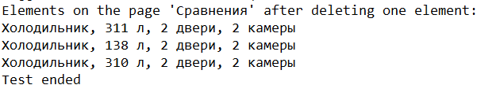

У п’ятому тесті ми заходимо на сторінку <https://pn.com.ua/>, обираємо категорію «Холодильники», додаємо у зрівняння перші чотири холодильники. Переходимо на сторінку порівняння товарів та натискаємо клавішу «Удалить сравнение». У вікні, що при цьому з’являється, ставимо «ОК». Переконуємося, що виконується переадресація на сторінку з категорією «Холодильники».

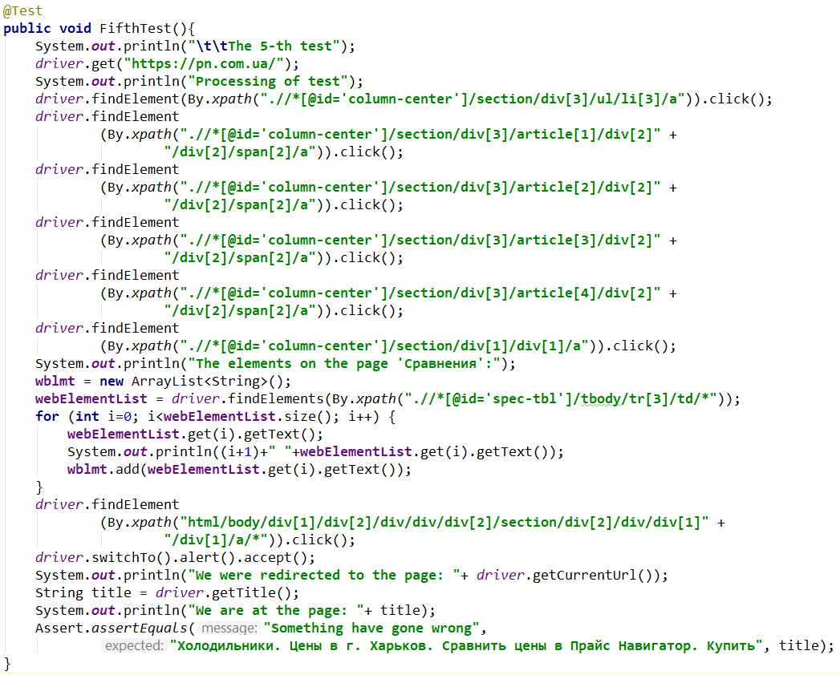

Вивід на консоль показує, що переадресація виконалась, і ми дійсно знаходимося на сторінці категорії «Холодильники».

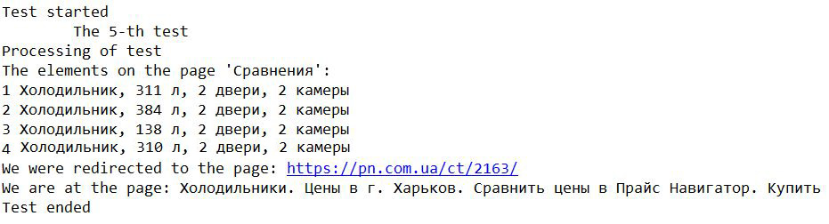

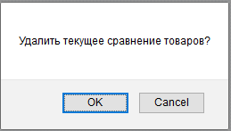

У шостому тесті ми заходимо на сторінку <https://pn.com.ua/>, у пошуку задаємо «Samsung», натискаємо клавішу пошуку та переконуємося, що назви всіх знайдених товарів починаються на «Samsung».

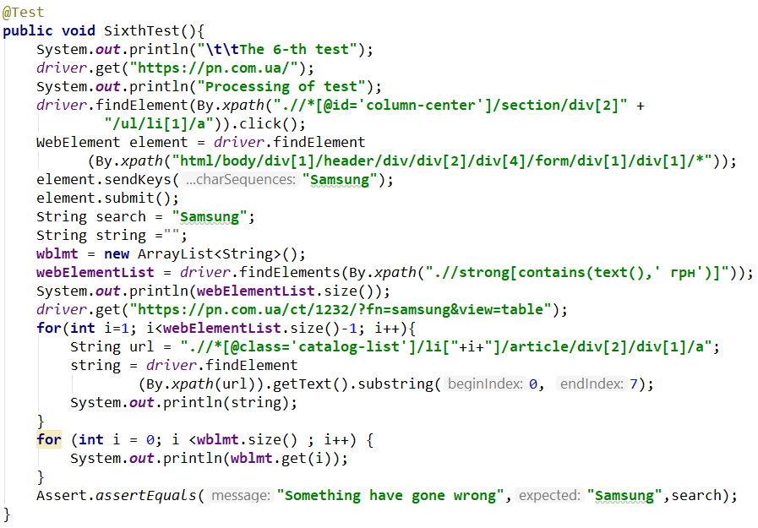



Таким чином, у консолі ми бачимо, що всі елементи починаються на «Samsung».

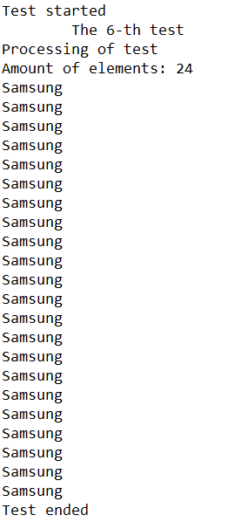

Усі тести пройшли успішно.

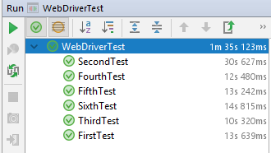

**Висновки**

Отже, SeleniumWebDriver представляє собою набір бібліотек для різних мов програмування, він дозволяє керувати браузером з програми, написаної даною мовою програмування. Це надійний фреймворк автоматизації, який здатен працювати з будь-яким браузером. З його допомогою можна розробляти великі тестові набори, в тому числі й тести з досить складною логікою поведінки та перевірок.

Таким чином, у ході виконання лабораторної роботи було вивчено фреймворк *SeleniumWebDriver*. А також розроблені шість тестів, за допомогою яких виконується перевірка коректності роботи сайту. Усі тести пройшли успішно, а результати тестів виведені на консоль.